Домашний Кукольный театр начинается с разрешения детям пошалить. Если мама и папа не очень строгие, позволяют устроить в доме маленький бардак, значит, разыграть представление с куклами -актера обязательно получится.
Кстати, кукольный театр дома – это сплошная выгода. Пока дети будут увлечены представлениями с куклам, у вас есть возможность заняться своими делами.

Для начала расскажите ребенку, что кукольный театр – такое зрелище, в котором люди – кукловоды управляют за ширмой актерами - куклами.
Ширму можно сделать из подручных средств: натянуть веревку и повесить непрозрачную ткань.
Декорации вырезать из цветной бумаги, можно подобрать готовые рисунки в альбомах. Подойдут живые цветы и веточки.

А где найти актеров?
Проще всего такой вариант. Сперва нарисовать персонажей, потом наклеить на плотную бумагу и прикрепить ручку – держачок. В качестве героев можно использовать мягкие игрушки.
Можно сделать куклы из ткани или связать из ниток. Тут простор для фантазии еще шире!
В детских магазинах можно купить куклы – перчатки или куклы - рукавички, даже целый набор для отдельной сказки.

Попробуйте с детьми
организовать:
Театр теней
Нужно всего несколько минут, чтобы открыть театр теней. Натяните простыню поперек дверного проема или чего-то вроде стоек. Поставьте яркую лампу за предметом, силуэт которого хотите получить. Предмет отбросит тень на простыню. Поставьте торчком два пальца – и вы получите голову кролика.
Если вы отойдете далеко за занавеску – вы станете эльфом, а если подойдете к ней вплотную – превратитесь в великана.
Пантомима
Вы помните Чарли Чаплина в старых немых фильмах? Какие замечательные истории он рассказывал без всяких слов, только жестами и мимикой!
Пусть ваш ребенок тоже займется пантомимой. Это занятный способ развить в нем творческое начало и уверенность в себе.
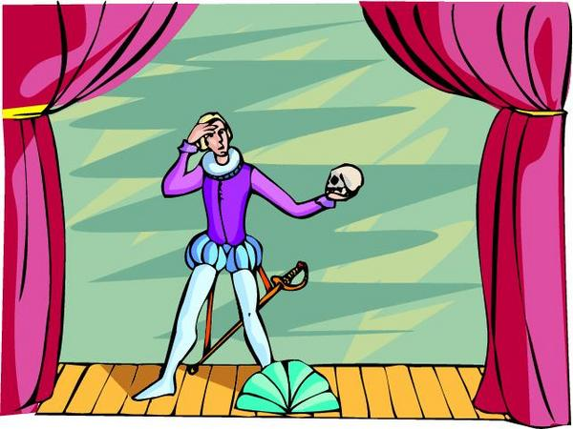

Чем полезен для детей
кукольный театр?
Кукольный театр несет огромный позитив и для детей, и для взрослых.
1. Возможность хорошо провести время вместе с детьми, лучше узнать детскую психологию. Ведь общая цель сближает!
2. У ребенка во время участия в кукольных представлениях происходит активное развитие речи и эмоций.
3. Кукольный театр – это один из способов заняться рукоделием вместе с ребенком, развивать эстетический вкус, фантазировать и практиковать свои умения.
4. В вашем доме не будет места для скуки. На спектакли можно приглашать родных, друзей

МБДОУ детский сад 43
г.Апатиты
2014год

Консультация для родителей

«Театр - дома»

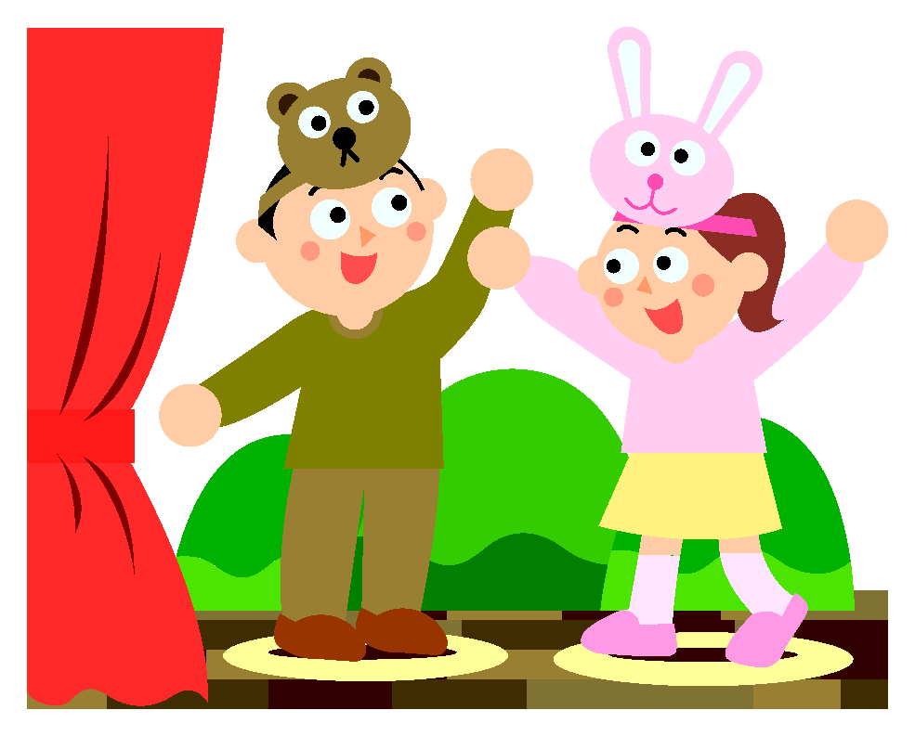

Подготовила воспитатель
Муравьева Е.Г.

